ČESA VSE NISMO DALI SVOJIM OTROKOM
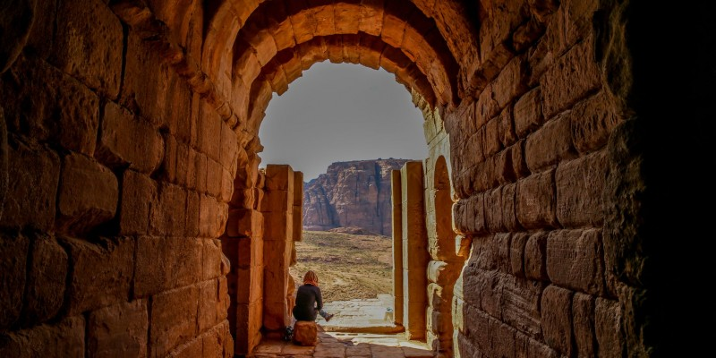
Pogosto srečam matere in očete, ki si marsikaj očitajo glede otrok. Te občutke poznam tudi pri sebi.
S starši se velikokrat pogovarjamo o tem, kako naj presežejo boleče občutke krivde, ki prihajajo na dan v procesu osebnega razvoja.
Bolj se sami razvijamo, občutljivejši postajamo za strojene krivice in bolj nam je jasno, kaj so otroci potrebovali inn česa nismo znali dati. Svojo krivičnost opazimo šele, ko se odpremo ljubezni in čistemu pogledu vase. V rastoči želji po sreči, toplini in bližini stopijo naprej vse sence, ki smo jih potisnili v ozadje. Če nimamo podpore in zavetja, v katerem to odkrivamo, nima niti smisla, da začnemo, ker bomo le razsuti in še manj sposobni kaj dati.
A možno je vse to videti in pristati v mehkem, toplem in nežnem odnosu do sebe in otrok. To je najbolj tolažilna izkušnja, ki sem jo doživela kot mama na seminarjih Vere vase v vseh zeh letih. Najbolj mi je pomagalo, ko mi je Josipa rekla, da vsak otrok dobi le nekaj od matere in očeta. Nihče pa ne dobi vsega. Ko sem to ne le dojela, ampak tudi zaživela kot resnico, ki jo lahko čutim, je postalo vse lažje.
LAHKO ugotovimo, za kaj vse smo prikrajšali svoje otroke. To je prav dojeti, ker se le tako lahko kaj v nas omehča. A to ne pomeni, da je bilo možno kaj drugega in da bi bili morali biti tedaj tega sposobni. Nismo znali čutiti, podpirati, poslušati. Morda smo kričali, jih zmerjali in celo udarili. Morda smo jih zapuščali, pozabljali nanje, jim očitali, izvajali pritisk, ker se nam je zdelo nujno in v njihovo dobro, da dosežemo svoje. Morda še zdaj ne znamo biti dobri starši svojih sanj. A to ne pomeni, da otrok NIMA NIKOGAR DRUGEGA RAZEN NAS in da smo zdaj mi tista edina ključna oseba, ki mora (in zmore) vse spremeniti.
Modrost je v tem, da vidimo, kaj smo dali in česa ne, a da tega ne merimo in tehtamo z merilom vsega, do česar ima otrok pravico. Vsak otrok je namreč pred možnostjo in nalogo, da na poti skozi življenje sam pridobi in zgradi vse pomembno, kar najbolj pogreša. Vsi imamo pravico do obilja ljubezni, spoštovanja in upoštevanosti, a ne le od staršev. In vsi se lahko zavzamemo, da nam bo to dal svet.
Res je, da je to zahtevna pot. Lažje bi bilo, ko bi dobili vse. A v življenju še nisem srečala koga, ki bi v otroštvu dobil vse.Tudi mi sami nismo dobili vsega, pogosto le najnujnejše. Zdaj lahko naredimo še veliko zase in naši otroci tudi. Koliko se bodo zavzeli in kaj bo zanje najpomembnejše, to pa je njihova stvar.
Nekaterim starši podarijo otrokom lažji vstop v svet tako, da jim dajo finančne osnove ali izobrazbo. Ti otroci potem rečejo, da so dobili SAMO denar ali izobrazbo ... Drugi imajo brate ali sestre, da niso rasli sami, a ni bilo razumevanja med njimi, tretji so dobili SAMO odnos z naravo, četrti SAMO stik s svetom, potovanji in bogastvom druženja, četrti SAMO vzglede usmiljenja in sočutja, peti SAMO podporo v iskanju uspeha in samozavesti, šesti SAMO uvajanje v umetnost, sedmi SAMO dar prostosti in odraščanja brez togih pravil v posluhu za vse, kar so v resnici bili ... Nekateri so dobili SAMO življenje, tako pravijo, in možnost, da niso umrli od lakote in mraza. Ali samo gene močnega in zdravega telesa. Je TO RES TAKO MALO, DA TEGA NE MOREMO CENITI?
Nihče ni dobil vsega tega, kar sem zgoraj naštela. Morda ob pregledu tega seznama lahko opazimo, kako tudi mi mislimo, da smo dobili od staršev premalo. A kar manjka, je ostalo nam kot lepa in velika naloga. Razvijanje sebe ni muka, je le zahtevna in pogosto čudovita pot v lažje in bogatejše življenje.
Možnost velja tudi za naše otroke, ki bodo izbrali, kaj od manjkajočega bo njihov cilj. Ne obsedajmo jih s tem, naj uresničijo tisto, kar NAS najbolj teži, da nismo dali. Bodimo velikodušni v sprejemanju njihovih lastnih načrtov.
Sprejmimo, kar smo znali dati, ostalo prepustimo otroku, soljudem ob njem, naravi in življenju, Bogu, če ste verni. In gradimo vse, kar je danes za nas možno in zelo pomembno. Ponudimo, kar imamo zdaj, in pustimo, da nekatere stvari ne bodo sprejete.
Starševska ljubezen je tudi to, da znamo stati daleč in pomirjeni z vsem storjenim iskati mala dejanja blagodejne bližine.
Kar bomo znali nedokončanega dopustiti sebi, to bomo znali odpustiti svojim staršem. S tem bomo odložili rodovno zamero in grenkobo ter odprli pot novemu času za naš rod.
Vir: splet (Kolumna Alenka Rebula)

